1. 预习任务

1.1 前置知识点复习
- 一维数组
- 一维数组的定义和使用
//1、数组的定义，和变量定义的区别多了一个[]，[]内部放常量
int a[10];
//2、定义数组时，[]内部尽量用常量
int n = 10;
int b[n]; //vs编译错误
//3、定义数组时，数组名在同一{}内部是唯一的，不能和变量、其它数组名同名
int a[5]; //err
int a; //err
//4、使用数组时，[]可以是常量，变量，表达式

//定义一个数组，数组名字叫a，有10个元素，每个元素为int
//通过下标操作元素，从0开始，0 ~ 9
int a[10];
a[0] = 1;

//数组越界
//1、编译时错误，编译代码时就能检查到(语法错误)
//2、运行时错误，运行到这个语句才可能检查到(非法操作内存)
//a[10] = 2;

- 一维数组初始化

//定义同时赋值叫初始化，只能在定义时才能通过{}初始化
int a[10] = { 1, 2, 3, 4, 5, 6, 7, 8, 9, 10 };

//前3个元素初始化，后面的自动填0
int a1[10] = { 1, 2, 3 };

//把每个元素都设置为0
int a2[10] = { 0 };
//int a3[10] = 0; //err

//根据初始化元素个数来确定数组大小
int a3[] = { 1, 2, 3, 4, 5, 6, 7, 8, 9, 10 };
//如果[]不写大小，必须初始化，否则编译不过
//int a4[];

//如果一个局部数组，没有初始化，元素的值为随机数
int b[10];
//没有b[10]这个元素，一个元素也不能赋10个值
//b[10] = {1, 2, 3, 4, 5, 6, 7, 8, 9, 10}; //err
//b = {1, 2, 3, 4, 5, 6, 7, 8, 9, 10}; //err

- 一维数组名
int a[] = { 1, 2, 3, 4, 6, 7, 8, 9, 10, -1, 20, 18, 22 };
//1、数组名是常量，不允许修改的
a = 10; //err

//2、数组名是第0个元素(首元素)地址(重要)
printf("%p, %p\n", a, &a[0]);

//数组大小 sizeof(数组名)
//10个元素，每一个元素为int, 总大小：10 * 4 = 40
printf(" sizeof(a) = %lu\n", sizeof(a));

//a[0], 第0个元素，第0个元素为int
printf(" sizeof(a[0]) = %lu\n", sizeof(a[0]));

- 冒泡排序
//冒泡原理：两个挨着元素比较，大于交换，最大值放在最后
for (i = 0; i < n - 1; i++)
{
for (j = 0; j < n - 1 - i; j++)
{
if (a[j] > a[j + 1]) //升序
{
tmp = a[j];
a[j] = a[j + 1];
a[j + 1] = tmp;
}
}
}

- 二维数组
a. 二维数组的定义和使用
//1、定义一个一维数组，这个数组有3元素（3行），第一个[]数字代表元素个数
//2、每一个元素都是int [4]，每个元素都是一维数组
//3、a[0], a[1], a[2]分别代表第0个元素，第1个元素，第2个元素，它是每一个元素数组名
//4、操作二维数组的元素(用户角度)，理解为多少行多少列
int a[3][4];

for (i = 0; i < 3; i++) //行
{
for (j = 0; j < 4; j++) //列
{
a[i][j] = j;
printf("%d, ", a[i][j]);
}
printf("\n");
}

b. 二维数组初始化
//用户看方便，写不方便
int a[3][4] =
{
{ 1, 2, 3, 4 },
{ 5, 6, 7, 8 },
{ 9, 10, 11, 12 }
};

//用一维数组方式初始化
int a1[3][4] = { 1, 2, 3, 4, 5, 6, 7, 8, 9, 10, 11, 12 };

//多维数组，如果定义同时初始化，第一个[]的数字可以不写
int a3[][4] = { 1, 2, 3, 4, 5, 6, 7, 8, 9, 10, 11, 12 };
//int a4[][4]; //err，第一个[]不写，必须初始化

int a4[3][4] = { 0 };

c. 二维数组名
int a[4][5];

//数组名为首元素地址，a[0]
printf("%p, %p\n", a, a[0]);

//1、测二维数组长度 sizeof(a)， 4个元素，每一个int[5] = 4 * 4 * 5 = 80
printf("sizeof(a) = %lu\n", sizeof(a));

//2、测第0个元素的大小，它是一维数组，int [5] = 4 * 5 = 20
printf("sizeof(a[0]) = %lu\n", sizeof(a[0]));

//3、第0行第0列元素大小，就是一个int类型，4
printf("sizeof(a[0][0]) = %lu\n", sizeof(a[0][0]));

//4、求行的数目，第一个[]数目，元素个数
int n = sizeof(a) / sizeof(a[0]);
printf("n1 = %d\n", n);

//5、求列的数目，第二个[]数目
n = sizeof(a[0]) / sizeof(a[0][0]);
printf("n2 = %d\n", n);

//6、求行*列的总数
n = sizeof(a) / sizeof(a[0][0]);
printf("n3 = %d\n", n);

d. 多维数组
int a[3][4] =
{
{ 1, 2, 3, 4 },
{ 5, 6, 7, 8 },
{ 9, 10, 11, 12 }
};

//三维数组就是有n个二维数组
//所谓的n维数组就是有n个n-1维数组
int a[2][3][4] = { 1, 2, 3, 4, 5, 6, 7, 8, 9, 10, 11, 12, 1, 2, 3, 4, 5, 6, 7, 8, 9, 10, 11, 12 };

for (i = 0; i < 2; i++)
{
for (j = 0; j < 3; j++)
{
for (k = 0; k < 4; k++)
{
//a[i][j][k]
}
}
}

- 字符数组
- 字符串和字符数组关系
//1、字符串是以数字0或者字符'\0'结尾
//2、如果字符数组，以数字0或者字符'\0'结尾，那么这个字符数组就是字符串
char ch = 0;
printf("ch1 = %d\n", ch);

ch = '\0'; //十进制转义字符
printf("ch2 = %d\n", ch);

ch = '0'; //字符0，它是普通字符，不是字符串结束字符， ascii码为48
printf("ch3 = %d\n", ch);

- 字符数组初始化
char buf1[] = { 'c', ' ', 'p', 'r', 'o', 'g' };
//%s代表以字符串的方式打印
//首地址，找字符串的结束符，遇到数字0或字符'\0'结束打印
printf("buf1 = %s\n", buf1); //有可能乱码

char buf2[] = { 'a', 'b', 'c', '\0' };
printf("buf2 = %s\n", buf2); //只打abc

char buf3[] = { 'a', '\0', 'b', 'c', '\0' };
printf("buf3 = %s\n", buf3); //只打"a"

//1、使用字符串给字符数组初始化，这种方式只能在定义时使用
//2、它有6个字节这么大，隐藏了一个结束符
char buf4[] = "hello";

//char buf5[100];
//buf5 = "hello"; //数组名是常量，不允许修改

char buf6[100] = "hello";

char str[] = "\0abc";
printf("str == %s\n", str); //没有打印内容

char str1[] = "\012abc"; //'\012'是八进制转义字符
printf("str1 == '%s'\n", str1);

4. 随机数的产生
//随机种子设置，只需设置一次，如果种子一样，随机数就一样
srand((unsigned int)time(NULL));

int i = 0;
int tmp = 0;
for (i = 0; i < 10; i++)
{
tmp = rand(); //产生随机数
printf("tmp = %d\n", tmp);
}

1.2 预习笔记阅读
请参考《C基础讲义.doc》第73页至91页内容。

学习目标与要求
编号 | 目标 | 重点 | 难点
1. | 熟练掌握字符串输入输出函数
☞a | 熟练使用gets()函数和fgets()函数 | √
☞b | 熟练使用puts()函数和fputs()函数 | √
2. | 熟练掌握字符串长度获取函数
☞a | 熟练使用strlen()函数并区分sizeof()运算符 | √ | √
3. | 熟练掌握字符串拷贝、连接、比较函数
☞a | 熟练使用strcat()函数和strncat()函数 | √
☞b | 熟练使用strcmp()函数和strncmp()函数 | √
☞c | 熟练使用strcpy()函数和strncpy()函数 | √
4. | 熟练掌握字符串格式化函数(sprintf、sscanf)
☞a | 熟练使用printf()函数和sprintf()函数 | √
☞b | 熟练使用scanf()函数和sscanf()函数 | √
5. | 熟练掌握字符串查询、切割函数
☞a | 熟练使用strchr()函数和strstr()函数 | √
☞b | 熟练使用strtok()函数
☞c | 熟练使用atoi()函数
6. | 实现自定义函数
☞a | 熟练实现自定义函数的声明和定义 | √ | √
☞b | 熟练实现自定义函数的封装和使用 | √
☞c | 熟练使用exit()函数并区分return语句 | √
☞d | 熟练使用多文件(分文件)编程 | √ | √
☞e | 熟练使用#ifdef和#ifndef预处理指令防止头文件重复包含 | √

3. 练习任务

3.1 【复习】复习今日内容

3.2 【总结】总结今日内容整理成思维导图
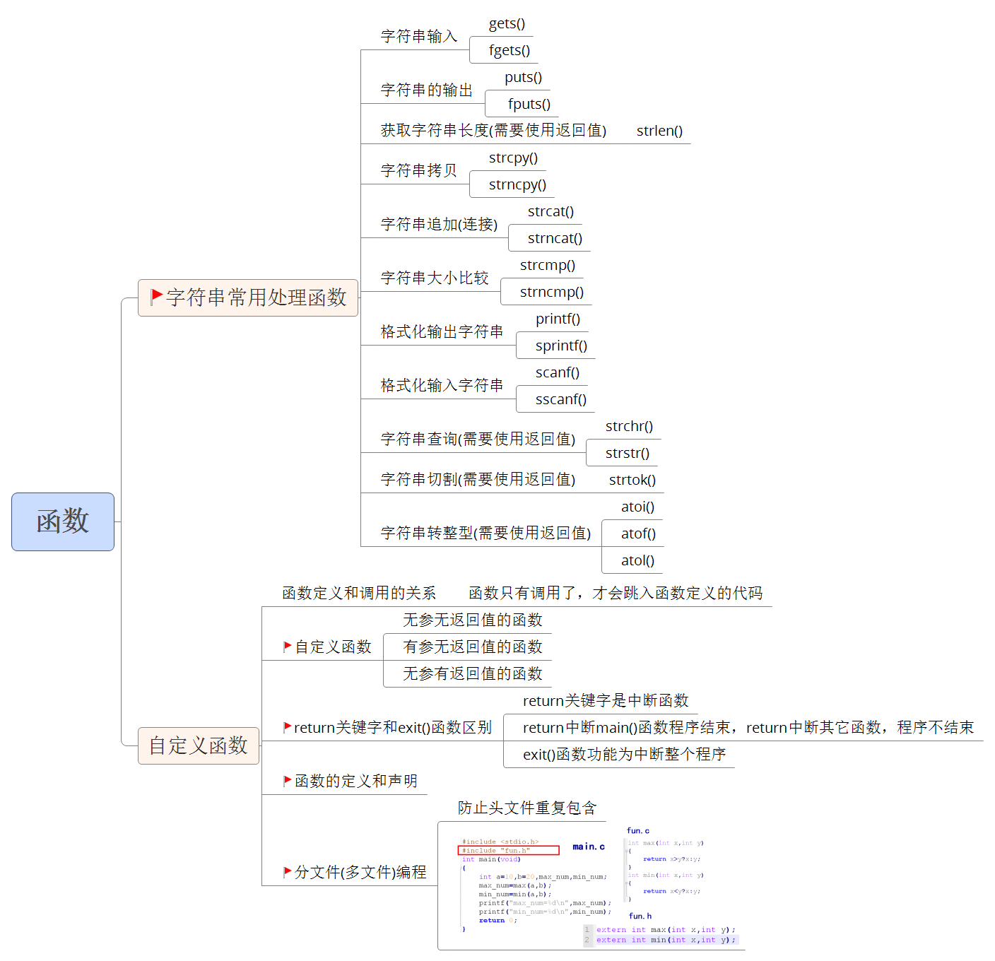

3.3 思考任务（课后练习）
- 设计一个计算器，可以进行加、减、乘、除运算，类型全部都是int即可
要求从键盘输入指令及操作数，如：
add 15 25 //计算15+25的值，并返回结果
sub 25 15 //计算25-15的值，并返回结果
mux 3 5 //计算 3*5的值， 并返回结果
dive 25 5 //计算25/5的值，并返回结果

提示：1) 需要封装函数
2) scanf("%s %d %d", name, a, b);

- 不用使用库函数，编写一个函数my_strcmp()，功能和strcmp()一样，实现字符串大小比较：
int my_strcmp(char s1[], char s2[]);
int main()
{
char s1[] = "hello world";
char s2[] = "hello abc";

int flag = my_strcmp(s1, s2);
if(flag == 0)
{
printf("%s 等于 %s\n", s1, s2);
}
else if(flag > 0)
{
printf("%s 大于 %s\n", s1, s2);
}
else
{
printf("%s 小于 %s\n", s1, s2);
}

return 0;
}

3.4 博学谷每日测评
登陆博学谷系统进行每日测评。

